Приложение 2

Конспект урока
по учебному предмету живопись
1 (пр1-5) или 4 (пр1-8) класс МБУ ДО «Детская школа искусств»
Чамзинского муниципального района.
отделение «Живопись»
по теме:
Схема распределения теплохолодности на объёмных телах

Преподаватель ДШИ: Миркискина В.И.

п. Чамзинка. 2016 год.

Тема урока : Схема распределения теплохолодности на объёмных телах

Цель урока: Закрепление и углубление знаний в области живописи на основе пройденного материала .
Введение новых понятий: объём, теплохолодность, освещение, локальный цвет.
Задачи:
Образовательная: Усвоить схему и последовательность распределения теплохолодности на объёмных предметах. Понять зависимость от освещения. Закрепление практических навыков работы акварелью.
Развивающая: Расширение кругозора, развитие восприятия объёма, цвета предметов. Подготовка к изображению объёмных предметов с натуры.
Воспитательная: Развитие познавательного интереса. Воспитание художественного восприятия окружающего мира.
Тип урока : комбинированный.
Оборудование:
( для учителя) образцы работ , шаблоны круга для изображения шариков.
(для учащихся) Бумага акварельная А3, карандаш, ластик, акварель, баночка для воды, кисти, палитра, кнопки.
Зрительный ряд: зрительный ряд состоит из трех блоков:
- образцы работ по ранее изученным темам,
- образцы работ по текущей теме.
- Образцы работ по будущим темам с объёмным изображением предметов.

План урока:
Орг. Момент.(1 мин)
Актуализация знаний. (5мин)
Теоретическая часть.( 7 мин)
Практическая часть.(28 мин)
Итог урока. (4 мин)

Ход урока.
1.Орг. момент.
1. Организационный момент.
Рассадить детей, так, чтобы видно было натурную постановку, и остальной наглядный материал. Приготовить принадлежности., прикрепить кнопками листы акварельной бумаги А3 к мольбертам, приготовить карандаши, акварель, палитру, баночки для воды, раздать шаблоны круга.

2. Актуализация знаний
Ребята, мы с вами , вот уже несколько месяцев, на уроках живописи работаем акварельными красками , изображаем различные предметы с натуры и по представлению.
(Учитель демонстрирует несколько работ детей с предыдущих уроков:
(1 блок зрительного ряда: перья, листья, бабочка, цветы и т.п.)
Но, все эти предметы – плоские!
А теперь, мы будем учиться изображать объёмные предметы. ,чтобы в дальнейшем могли изображать натюрморты и разные предметы : 3 блок зрительного ряда
На уроках рисунка мы уже рисовали гипсовый шар. А сегодня , на уроке живописи мы изобразим несколько шариков и постараемся передать их объёмность: 2 блок зрительного ряда.

Это мы будем делать, опираясь на опережающие схемы, где поэтапно показан процесс передачи объёма (показать схемы), а так же рассмотрим на натуре как проявляется объём на предмете . И так, перед нами, на подиуме находится апельсин .
(В зрительном ряду, тоже находится изображение апельсина во втором блоке)

3. Теоретическая часть .
Как же правильно передать объём у апельсина акварельными красками?
( Далее учитель проводит аналогию с изображением гипсового шара, выполненного на уроке рисунка, вместе с детьми находит все элементы объёма на апельсине (освещённая часть, блик, полутень, собственная тень, рефлекс, падающая тень ) и переводит внимание на зрительный ряд 2 блок, на изображение апельсина, обращает внимание, что все эти компоненты там тоже есть.)
Но, если на гипсовом шаре все элементы объёма переданы за счёт светотени, то при изображении предметов акварелью применяется теплохолодность.
Опираясь на наглядность и опережающие схемы , учитель подводит детей к выводу, что локальный цвет предмета, при тёплом освещении в тенях, становится холодным, а на свету и в рефлексе, становится тёплым, также холодная тень падающая, чем дальше от предмета, тем теплее становится. А при холодном освещении, всё происходит наоборот. Далее предлагается детям догадаться, на каком изображении фрукты рисовали при тёплом освещении, а на каком при холодном. 2 блок

Давайте теперь по шаблону нарисуем пять кругов, которые мы постараемся сделать объёмными.
Посмотрим на эту поэтапную разработку, здесь показана последовательность работы.
И так, рассмотрим на примере красного шарика:

Шаг 1. В начале, нужно отметить на каждом шарике блик, карандашом, чуть заметно, чтобы не забыть. И покрыть шарик локальным цветом (красный, синий, жёлтый, чёрный, белый).
Совет: Локальным цветом для белого является бледно- голубой, а для чёрного- бледный чёрный.
Шаг 2.
А теперь по просохшему слою локального цвета наносим тонкий слой холодного ( синего цвета) , Он наносится по форме предмета, полукругом с теневой стороны.
Совет: Чтобы создать эффект постепенного перехода цвета, нужно кисточку сполоснуть, выжать и слегка размыть край собственной тени.
Шаг 3. Далее нужно со стороны освещения добавить чуть заметно оттенки тёплого цвета: на свету, у границы перехода света в тень и в рефлексе.

Шаг 4. Определите контуры тени, падающей от шара на плоскость стола.
Падающую тень покрыть тоже холодным синим, при этом она должна быть под предметом ярче, а по мере удаления, становиться светлее и добавляется теплый цвет.
Шаг 5.

На последнем этапе нужно усилить собственную тень, там, где она темнее всего, также нужно усилить падающую тень под предметом.
Совет: Для усиления тени под предметом, можно добавить чуть- чуть чёрного. За счёт этого рефлекс будет выглядеть более контрастно.
А теперь , можно приступать к самостоятельной работе. У вас нарисованы пять кружочков, мы их будем превращать в шарики. ( далее учитель, при помощи наводящих вопросов, повторяет с детьми последовательность работы. Дети покрывают все пять кружочков локальным цветом. Пока покрывается последний круг, первый уже просыхает для второго этапа. И так, переходя от кружочка к кружочку. Постепенно выполняются все этапы.)
6
Учитель демонстрирует работы учащихся по данной теме,
обращает внимание на работу с грубыми ошибками, анализирует с детьми допущенные ошибки.
Далее, учитель сообщает детям, что на основе знаний, полученных на этом уроке , дети будут на следующем уроке рисовать, по представлению , игрушку из шариков и демонстрирует подобные работы. )

4. Практическая часть.
Дети самостоятельно работают. Учитель заостряет внимание на ошибках, оказывает индивидуальную помощь.

5.Итог урока.
Чему научились на данном уроке живописи? ( научились передавать объём предметов, при помощи теплохолодности)
Какие элементы светотени передают объём предмета?
( блик, полутень, собственная тень, рефлекс, падающая тень)

Самостоятельная (домашняя) работа: силуэтные зарисовки предметов простой формы.

Первый блок зрительного ряда:
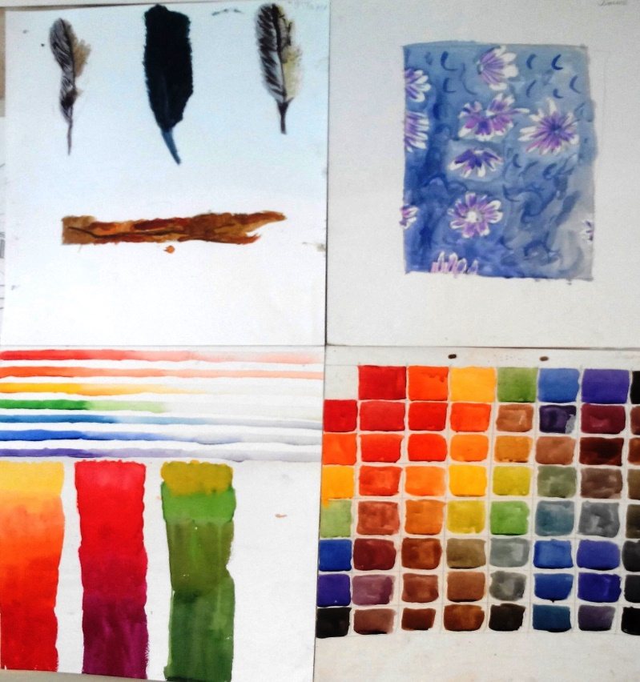

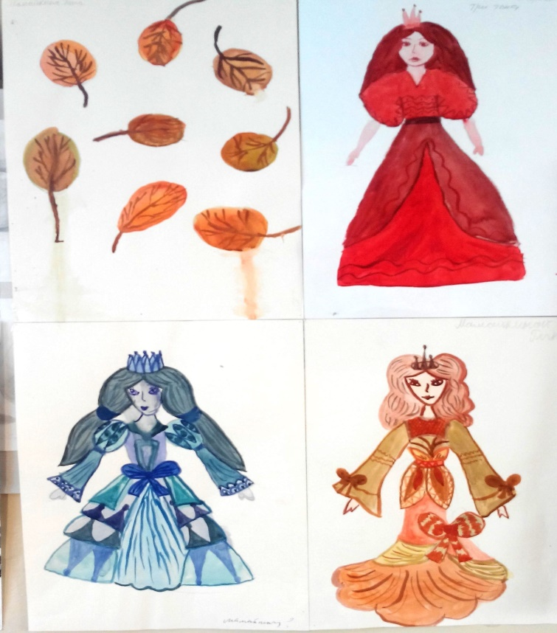

Натурная постановка .
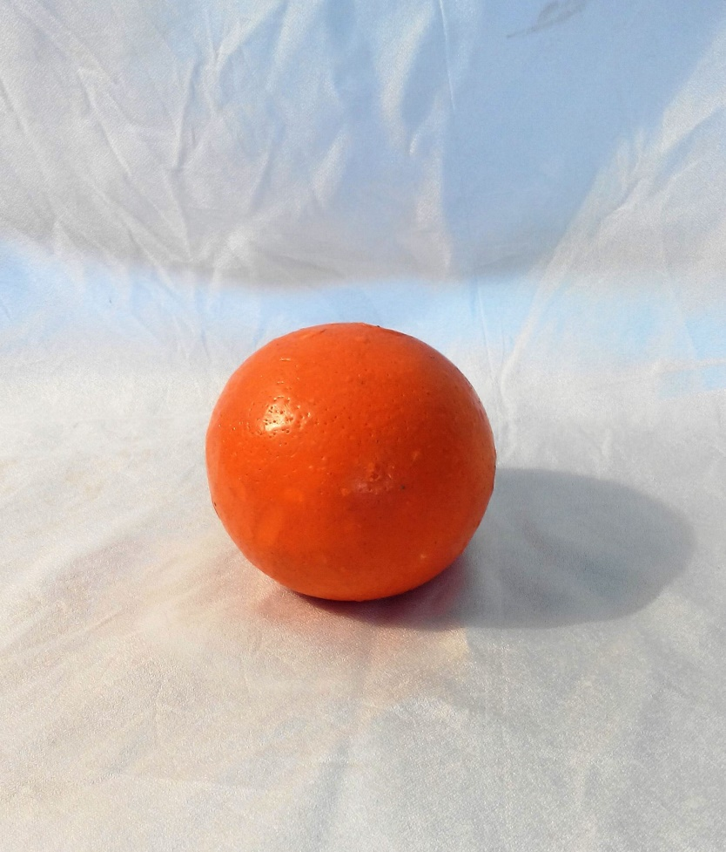

Второй блок зрительного ряда (поэтапное изображение предметов в объёме).
Ученическая работа с подобным предметом из методического фонда:

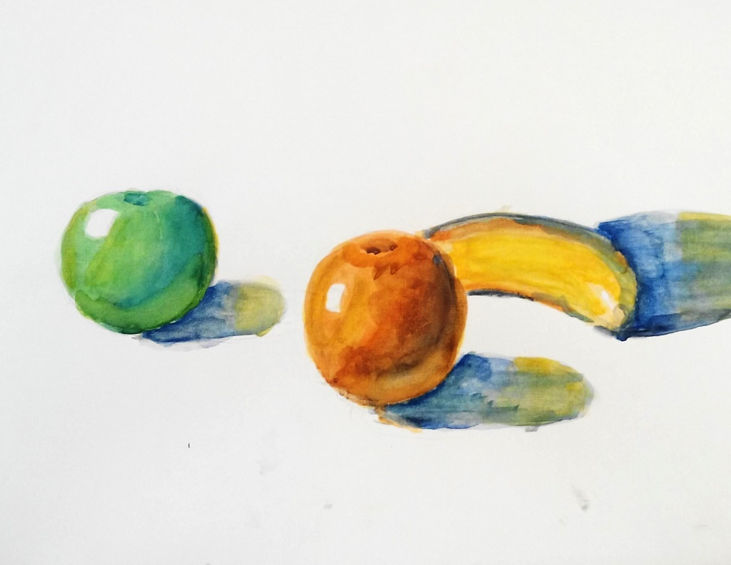

Схема распределения теплохолодности на шариках разного цвета

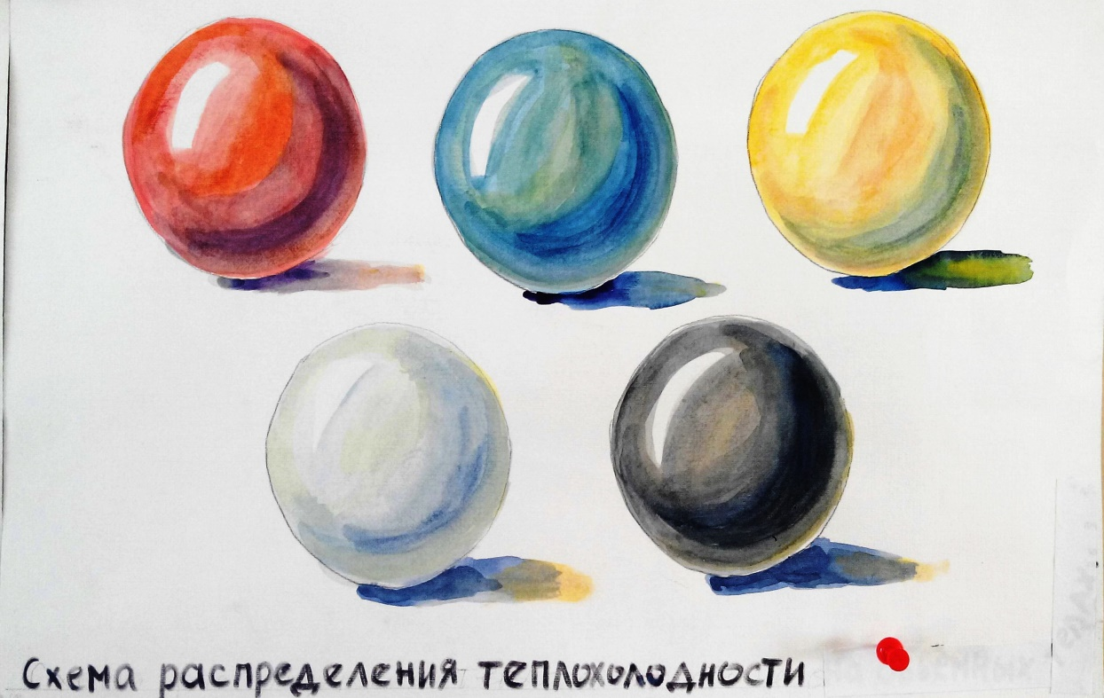

Поэтапная схема распределения теплохолодности.

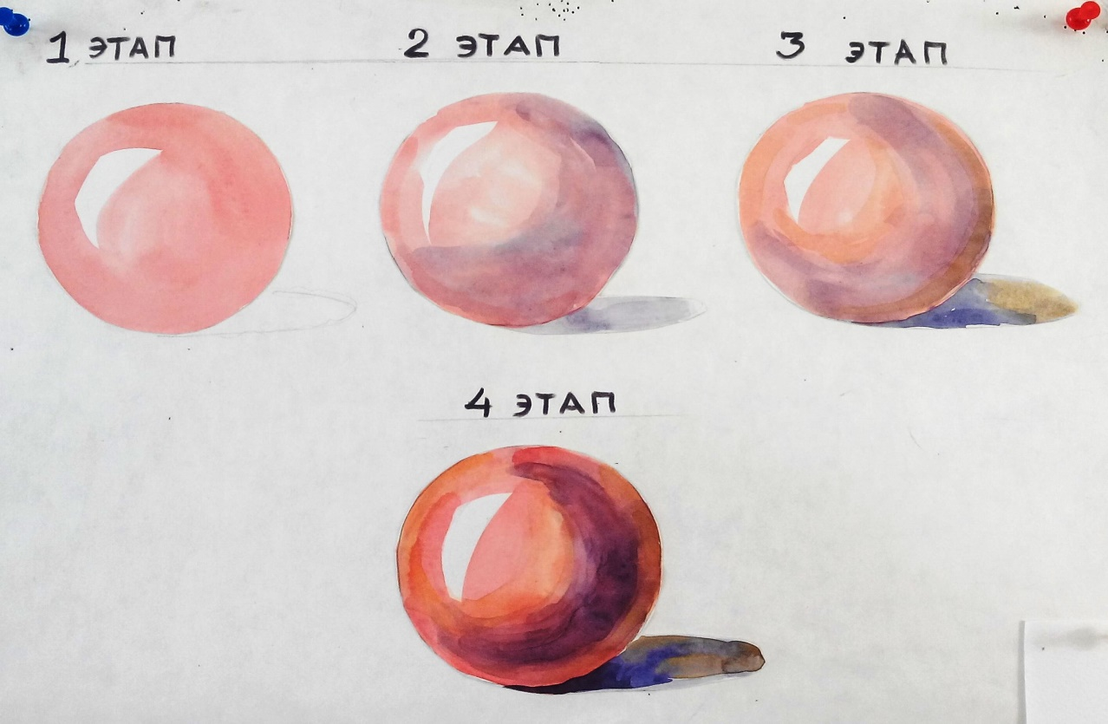

Схема распределения теплохолодности при холодном освещении (для ознакомления).
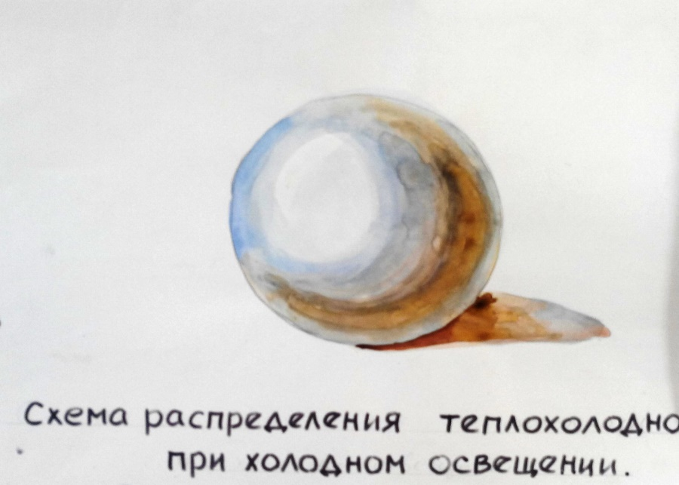

Примеры детских работ, выполненных при теплом освещении и при холодном освещении для сравнения.
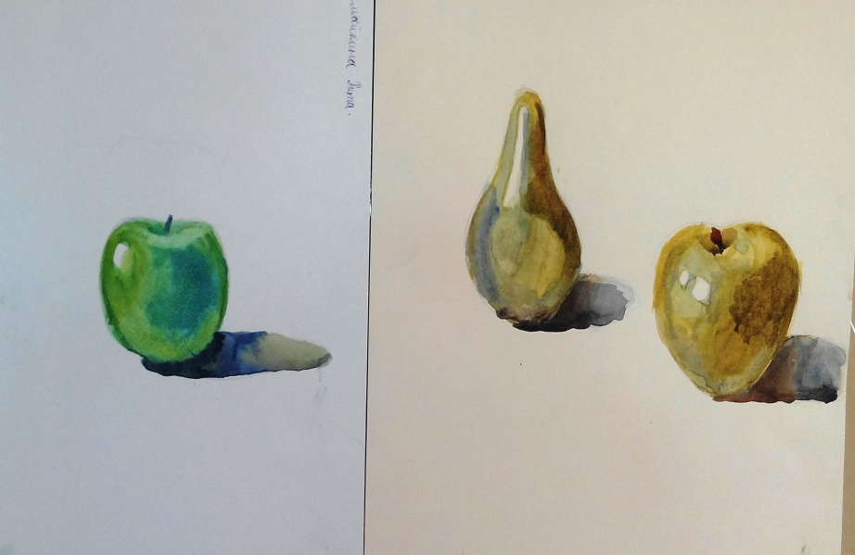

Третий блок зрительного ряда (изображение предметов в объём).
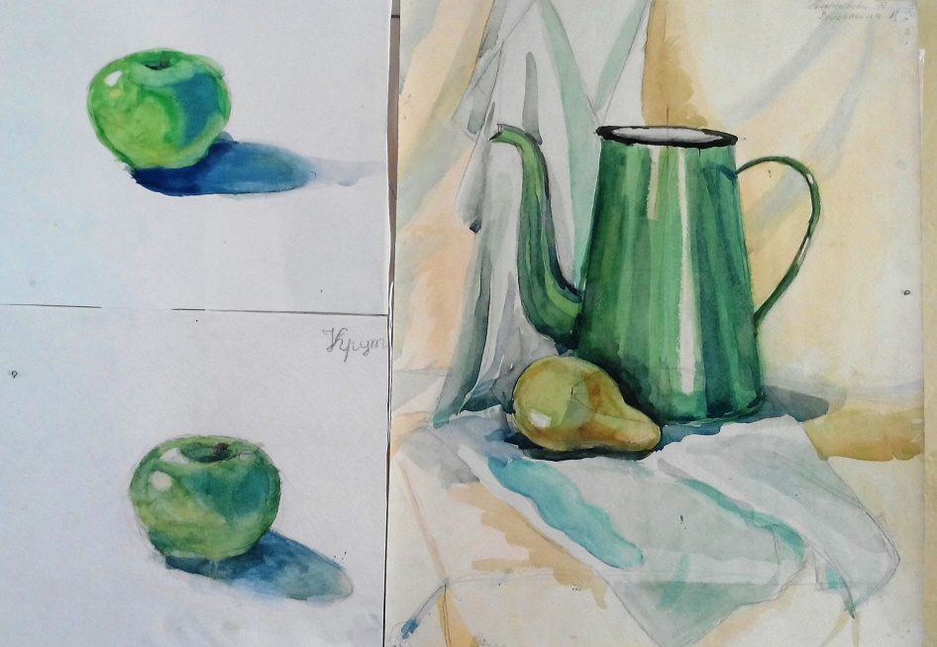
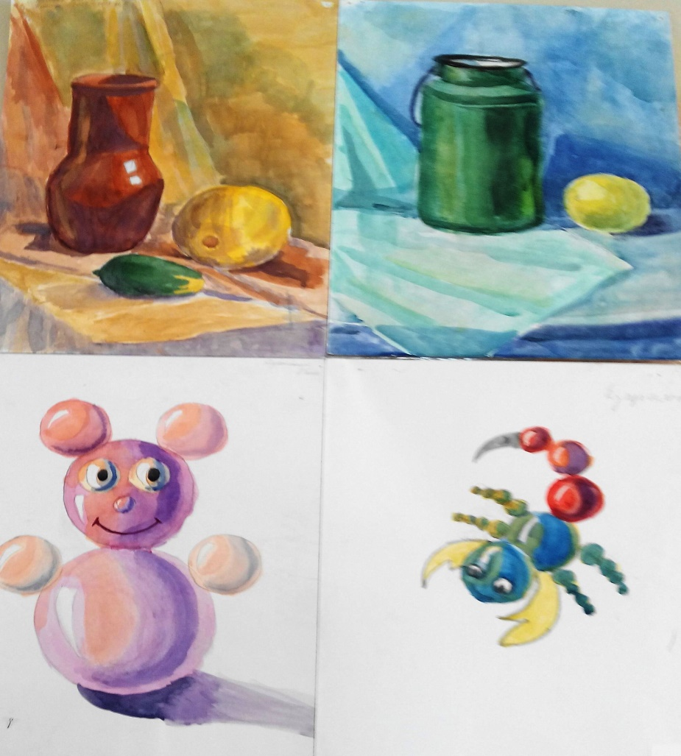

Некоторые работы учащихся, выполненные на данном уроке.
